平成30年度
土木工事積算実務講習会
開催のご案内
継続学習制度（ＣＰＤＳ）認定講習会【６ユニット】

主催：一般社団法人 栃木県建設業協会
栃木県土木施工管理技士会
一般財団法人 建設物価調査会

講習会の開催にあたって

この度、公共工事に携わる土木技術者の積算業務の一助として、標記講習会を開催いたします。
施工パッケージ型積算方式の導入により効率化が進む昨今、それだけに積算の過程を学ぶ重要性は増しています。本講習会では、「平成30年度版 土木工事積算基準マニュアル」を活用し、公共土木工事の積算について解説いたします。また、解説後に演習問題に取り組むことで、より理解を深められる内容となっています。
つきましては、この機会に公共工事に携わる皆様が多数参加され、土木工事積算についての研鑽を積まれますよう、ご案内申し上げます。
本講習会は、（一社）全国土木施工管理技士会連合会が実施している継続学習制度（CPDS）の認定プログラム【６ユニット】となっており、申請された方には学習履歴が登録されます。
★登録希望の方は、当日カードリーダーにより学習履歴申請を行いますので、磁気帯の付いたCPDS技術者証を必ずお持ちください。
（本講習会はCPDS登録者の方のみを対象としたものではありません。本講習会にご興味のある方どなたでも受講いただけますので、ぜひご参加ください。）

１．開催地、開催日および会場
開催地 | 開催日 | 講習時間 | 会場
宇都宮 | 10月26日（金） | 9：30～16：30  （受付：9:00～） | 栃木県建設産業会館 3階大会議室 | 宇都宮市簗瀬町1958-1

２．講習カリキュラム
工事費積算の仕組みの解説と演習  1.土木工事積算基準マニュアル（テキスト）について  2.平成30年度「国土交通省土木工事積算基準」等改正概要  3.工事費積算の仕組みと手法  4.直接工事費の積算  5.間接工事費の積算 | 6.一般管理費等の積算  7.土木工事積算基準の解説  ※適宜、演習問題を実施致します。  ※昼休みのほか、適宜休憩を設けております。  ※講習内容は一部変更になる場合があります。

3.講師 一般財団法人 建設物価調査会 事業普及部 調査役 箕浦 宏和
最終官職：国土交通省 関東地方整備局 企画部 環境調整官
長年、設計積算業務に関与し、積算システムの作成/保守や積算基準作成、
担当地域の河川及び下水道の調整官等として補助事業に関与した経歴を持つ。

4.受講料 栃木県建設業協会・栃木県土木施工管理技士会員の方9,000円（税込）／名
上記以外の方10,000円（税込）／名
※税込、サブテキスト代込

5.テキスト 平成30年度版「土木工事積算基準マニュアル」
価格：11,664円(税込)／冊
平成30年8月 一般財団法人 建設物価調査会 発行

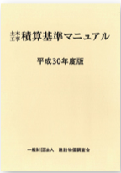 | 国土交通省土木工事積算基準（黄本）の解説書！  平成30年度版「国土交通省土木工事積算基準」に基づき、  工種別に具体的な積算事例・解説を豊富に収録。  「積上げ方式」・「施工パッケージ型積算」について、積算初心者から  ベテランの方までご満足いただける「実用的な解説書」です。
●すでにお持ちの方は当日ご持参ください。
●ご購入を希望される方は、参加申込み時にお申込みください。当日、会場でも販売いたします。

6.申込先 栃木県土木施工管理技士会 担当：稲川
ＴＥＬ：０２８－６３９－２６１１ ＦＡＸ：０２８－６３９－２９８５

7.申 込 期 限 平成30年10月19日（金） ※期限を過ぎてからのお申し込みをご希望の際は、
別紙の「お問い合わせ先」までご相談ください。

8.申込み方法 別添申込書に必要事項をご記入の上、ＦＡＸでお申し込みください。
受講料、テキスト代は、10月19日（金）までに下記にお振込みください。
名義：栃木県土木施工管理技士会 口座：足利銀行 本店 普通３５７１７２１

9.お問い合せ ＜講習会業務代行＞株式会社 建設物価サービス 販売二課 鎌田
ＴＥＬ：０３－３６６３－８７１１ ＦＡＸ：０３－３６６３－１３７８

10.その他
(1)筆記用具、関数電卓をご持参ください。
(2)お早めにご来場ください。開始直前は混雑が予想されます。なお、公共交通機関でのご来場をお願いいたします。
(3)お申込み後のキャンセルおよび当日欠席による受講料のご返金は致しかねますが、後日資料を送付することでご了承ください。
(4)ご欠席の場合、参加者の変更は差し支えありません。（当日、会場で変更手続きをいたします）
(5)CPDS技術者証をお持ちの方は、当会にて代行申請を行いますので、当日必ずご持参ください。

（公共交通機関をご利用の場合）
JR宇都宮駅～旭陵通り～今宮～若松原～雀宮駅線
関東バス「旭陵通り経由 今宮、雀宮（今宮線）」にて
バス停『旭陵橋東』下車 徒歩2分

≪会場案内図≫
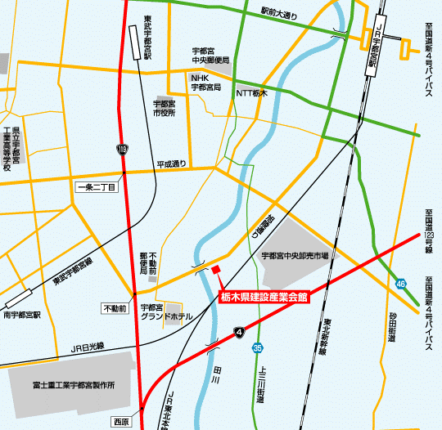

一般社団法人 栃木県建設業協会 行き
平成30年度 「土木工事積算実務講習会」
参加申込書
申込受付FAX.０２８－６３９－２９８５
フリガナ
会社名
支部名 | 支部
住所 | 〒
TEL |  |  | FAX
担当者
フリガナ  受講者名 | ① |  |  |  | テキスト（必要・不要）
フリガナ  受講者名 | ② |  |  |  | テキスト（必要・不要）
フリガナ  受講者名 | ③ |  |  |  | テキスト（必要・不要）
フリガナ  受講者名 | ④ |  |  |  | テキスト（必要・不要）
◆受講料 9,000円× 名＝ 円
（栃木県建設業協会、栃木県土木施工管理技士会員の方）
10,000円× 名＝ 円
（それ以外の方）
◆テキスト 11,664円× 冊＝ 円
合計 円
※お申し込みいただいたテキストは、当日、受付にてお渡しいたします。

